Capitolo 17: Un Generatore di Facile Costruire

Molte persone vogliono un progetto semplice che si può costruire e che dimostra energia libera. Vediamo se questa esigenza può essere soddisfatta. Dovete capire che la maggior parte generatori, se energia energia libera o convenzionale, sono non particolarmente basso costo di fare. Ad esempio, se si voleva un dispositivo che ha mostrato che un combustibile burning potrebbe spingere un veicolo, quindi costruire una vettura potrebbe farlo, ma fare un'auto non è necessariamente a buon mercato. Tuttavia, vediamo che cosa possiamo gestire qui.

Tuttavia, vi prego di capire che tu e tu solo, sono responsabili per qualunque cosa tu faccia. Questa presentazione non è un incoraggiamento per voi di fare o costruire niente. È solo alcuni suggerimenti che potreste trovare utile se hai già deciso di costruire qualcosa. Questo significa che se ti feriscono, né io né chiunque altro è responsabile in alcun modo. Ad esempio, se si sta tagliando un pezzo di legno con una sega e sono molto sbadato e tagliare te stesso, allora si, e solo tu sei responsabile per questo – si dovrebbe imparare a stare più attenti. Se si lascia cadere qualcosa di pesante sul vostro dito del piede, poi tu e solo tu, sono responsabile per quello. In genere, costruzioni di questo tipo non provocare qualsiasi tipo di ferita, ma fate attenzione se si decide di costruire.

Nel capitolo 2 degli ebook disponibili gratuitamente da http://www.free-energy-info.tuks.nl c'è un disegno generatore rotativo da Lawrence Tseung che è stato costruito dal signor Tong Po Chi e dei suoi colleghi. Essendo una costruzione aperta e lineare, è stato dimostrato pubblicamente, in molte occasioni come aventi efficienza 330%, cioè, la potenza di uscita è 3,3 volte maggiore della potenza in ingresso. Un altro modo di dire questo per dire che è coefficiente di prestazione è 3.3 (o COP=3.3). Speriamo di raggiungere prestazioni molto meglio di così in questa costruzione. Non ci sono disegni contenuti in questo documento, sono in scala.

Suggerisco che iniziamo replicando il disegno originale, e quindi applicare alcune modifiche passo dopo passo al fine di aumentare la potenza di uscita. La costruzione originaria è simile al seguente:

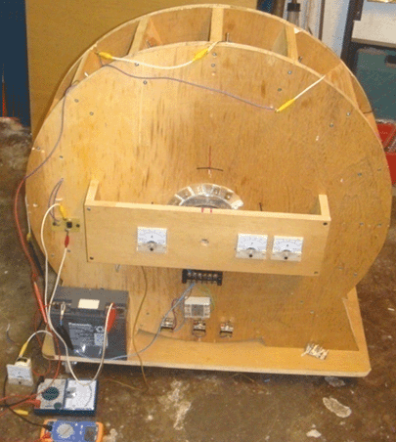

Nella versione mostrata sopra, ci sono sei metri elettrici, ma questi non sono necessari e sono stati inclusi per aiutare quando dimostrare il dispositivo per il pubblico. Costruito in ottobre 2009, l'unità indicata ha un rotore di diametro 600 mm (non visibile nella fotografia). Ha 16 magneti permanenti montati sul bordo del rotore e 16 bobine air-core montati sullo statore, uno dei quali è utilizzato come sensore di fase. Le bobine possono essere commutati ad agire sia come bobine attivazione delle rotore o come bobine di potere raccogliere.

Inizialmente, l'alimentazione viene fornita da una piccola batteria al piombo. La potenza viene applicata attraverso il semplice stile di commutazione mostrato nel 1974 brevetti di Roger Andrews US 3.783.550, dove un magnete che passa attiva il circuito che alimenta il sistema. I magneti del rotore innescare il funzionamento e quindici principali bobine montate sullo statore possono essere commutati essere o elettromagneti spingendo il rotore sul suo modo, o come bobine di raccolta di energia che producono una potenza.

Se sei un costruttore esperto di nuovi dispositivi, quindi vi prego di scusarmi per aver reso così tanti suggerimenti costruttivi volti a costruttori per la prima volta. I principali componenti del generatore sono come questo:

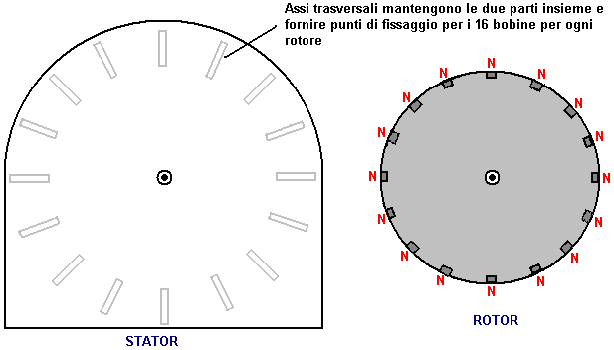

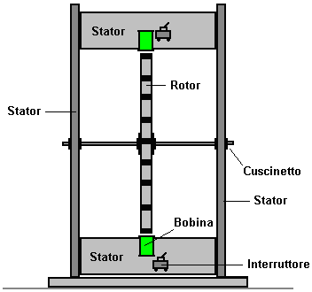

Le tavole di legno che tengono insieme le due parti, sono scelti per essere sufficientemente ampia per dare stabilità, e, soprattutto, per consentire lo spazio in modo che tre rotori possono essere montati sull'asse se si utilizzano più rotori viene scelto come una delle varie opzioni di aggiornamento. Le due parti di statore sono collegati tra loro da sedici lunghezze di asse di legno e, in misura molto minore, dal battiscopa. Le dimensioni di tutti i componenti saranno suggerite in seguito, ma per il momento, concentriamoci sul collegamento pezzi statore insieme correttamente.

Ogni tavola viene fornita con un taglio superiore fabbrica bordo diritto e in basso. La fine della tavola in dotazione ha un bordo perfettamente quadrata, ma dobbiamo tagliare la lunghezza desiderata e ottenere un buon taglio ogni volta. È abbastanza facile per segnare una linea perfettamente quadrato per tutta la larghezza della tavola, ma tagliando lungo la linea non è sufficiente come il taglio deve essere assolutamente quadrato mentre si muove attraverso lo spessore della doga. Se il taglio non è correttamente quadrato, allora quella faccia non si formerà una buona misura contro il pezzo statore e la lavorazione sarà molto inferiore. Per qualcuno che non ha un tavolo da taglio, è una buona idea di utilizzare una casella di mitra al fine di ottenere un taglio di buona qualità:

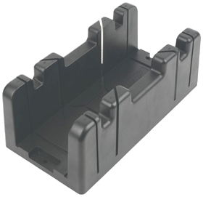

La larghezza della sega limita la larghezza della tavola che può essere utilizzato e un formato comune per il canale sega è poco più di 90 mm. Consentire la casella per guidare la lama senza forzare e segare delicatamente, produce un taglio corretto quadrata nei due piani necessari. Legname Bordo Piazza piallato è disponibile con una larghezza di 89 millimetri e spessore 38 mm, e che dovrebbe essere adatto:

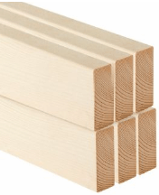

Se si sceglie di utilizzare un'asta filettata per l'asse:

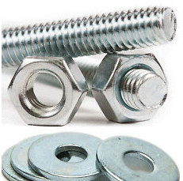

allora è disponibile in varie lunghezze, e mentre è perfettamente possibile tagliarlo a qualsiasi lunghezza è scelto, tanto vale scegliere una lunghezza 500 mm e salvare dover tagliare una lunghezza di più per ottenere quello che ci serve. Suggerisco una canna di diametro 10 mm e se la lunghezza complessiva è di 500 mm, quindi il divario tra i due pezzi di statore potrebbe essere 430 mm e la lunghezza complessiva di legname utilizzato sarebbe quindi 16 x 430 = 6880 mm o 22,5 piedi. Tuttavia, poiché è più probabile che il legname fornita sarebbe esattamente un multiplo di 430 mm scelti, allora sarà necessaria una lunghezza leggermente maggiore e ci sarà sfridi. Un grande vantaggio di utilizzare una barra filettata come l'asse è che dadi e rondelle possono essere utilizzati per bloccare un rotore esattamente quadrato per l'asse e quindi bloccare dadi utilizzati per fissare stabilmente in posizione.

L'asse deve essere sostenuto in un basso cuscinetti e il tipo più facilmente disponibile è il cuscinetto a sfera o rullo sigillato:

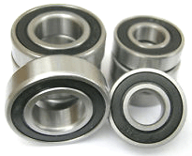

Questi hanno una guarnizione di gomma per tenere la polvere e lo sporco fuori del grasso imballato intorno ai cuscinetti a sfere all'interno e che rovina la libera circolazione. Un modo per superare questo ha l'anello esterno del cuscinetto bloccato stazionario e un trapano elettrico utilizzato per far girare l'anello interno fino a quando il movimento diventa basso attrito. Un cuscinetto diametro interno 10 mm è spesso definito come un tipo 6002. Un metodo alternativo è quello di rimuovere le guarnizioni in gomma e sgrassare immergendo il cuscinetto in paraffina (noto come 'kerosene' nella lingua americana). Poi i cuscinetti a sfere o rulli all'interno del cuscinetto sono leggermente lubrificate per dare un cuscinetto non molto libero.

La parte attiva di questo disegno è i magneti fissati all'esterno del rotore. Abbiamo bisogno di questi magneti per essere potente, e le tipologie generalmente disponibili al neodimio sono classificati come tipi N35, N45, N50 e N52 con il tipo N52 è il più potente. Vi è una differenza sostanziale tirando potenza tra i diversi tipi. Io suggerirei di usare 20 mm di diametro 5 mm di spessore, magneti di grado N52:

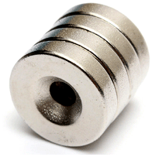

Non vi è alcuna necessità che il foro del magnete, ma se c'è uno, quindi una vite acciaio legno può essere utilizzato per proteggere i magneti al bordo del rotore, in aggiunta a colla. Si prega di essere molto attenti quando si maneggiano questi magneti come N52 è così potente che può ferire. Se ne avete uno in mano e sposta la mano entro 150 mm in modo di un altro sdraiato su una panchina, quella sciolta salterà dalla panchina e cercare di allegare alla sola nella tua mano. Purtroppo, la tua mano è nel modo e il risultato è doloroso. Se il magnete volante coglie la pelle sul bordo della tua mano o il dito, poi la presa può essere abbastanza forte per causare sanguinamento.

Inoltre, quando questi magneti attaccano in un rullo, come mostrato nella figura sopra, può essere molto difficile da separarli. Il modo di affrontare la situazione è quello di far scorrere il magnete fine lateralmente per quanto possibile e quindi allontanarlo diagonalmente dal rotolo.

Siamo ora in grado di essere un po 'più specifico su quello che vogliamo costruire:

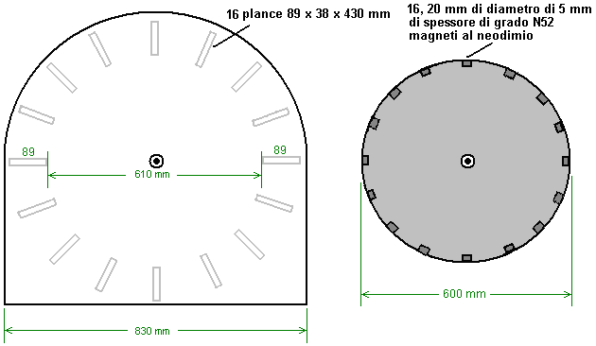

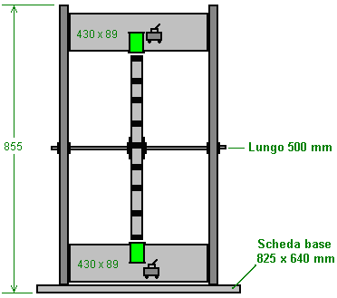

Si suggerisce che il rotore è guidato intorno facendo pulsare la maggior parte delle bobine e con il resto delle bobine per raccogliere la potenza di uscita generato dai magneti mobili oltre loro. Il regime generale dovrebbe essere simile a questo:

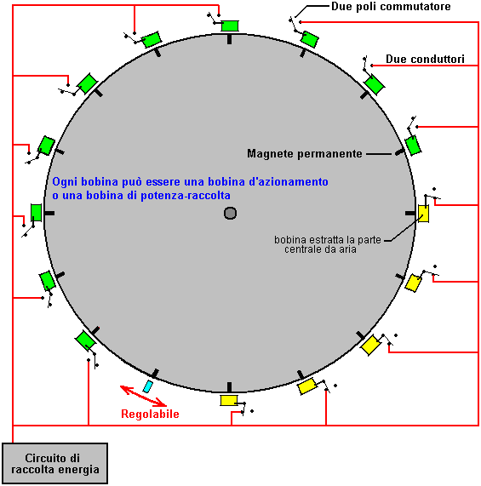

Con questo accordo, che è stato destinato ad essere un unità di sviluppo e dimostrazione, un unico polo a due vie ("passaggio") viene utilizzato con ogni bobina. Questo permette ad ogni bobina da modificare di agire come una bobina di raccolta potere di essere una bobina rotore alimentare, semplicemente cambiando la posizione dell'interruttore. Se le posizioni degli interruttori sono come mostrato nello schema precedente, poi dieci dei quindici bobine agiscono come bobine di pilotaggio e sono di colore verde nel diagramma. Il sensore è regolato in modo che il circuito di azionamento fornisce un breve impulso di eccitazione a tali bobine subito dopo i magneti hanno superato la loro posizione di allineamento esatto con le bobine. Questo li induce a generare un campo magnetico che respinge i magneti, spingendo il rotore intorno.

Prima di andare avanti, dobbiamo notare il fatto che in questo particolare design, i tempi di impulso sono controllato dalla posizione fisica della bobina sedicesima. Il movimento della bobina deve essere nella direzione del movimento del rotore, sia nel senso di rotazione oppure direttamente contro la direzione di rotazione. Durante l'installazione del dispositivo, la posizione della bobina di distribuzione (in blu) si sposta molto lentamente per trovare la posizione, che offre le migliori prestazioni. Mentre i costruttori originali voluto dimostrare una potenza di uscita superiore alla potenza in ingresso, ci piacerebbe ottenere un buon affare più, ricevendo il dispositivo per alimentare se stesso e hanno una potenza utile per altre apparecchiature. Di conseguenza, avendo una bobina temporizzazione regolabile sarebbe una buona idea. Per questo, si può praticare un taglio in una delle travi trasversali dello statore e attaccare una striscia perpendicolare in modo che la bobina di temporizzazione può essere sostenuta e spostato o verso il magnete in ingresso per ottenere un impulso precedente, o lontano dal arrivo magnete in modo che l'impulso viene generato in seguito.

Come verranno effettuati adeguamenti per questa impostazione, è probabilmente più semplice se la tavola adattato è nella parte superiore della serie di sedici tavole, piuttosto che in basso come mostrato nello schema elettrico. La disposizione potrebbe essere come questo che dà la bobina del sensore di una zona di montaggio di larghezza 138 mm:

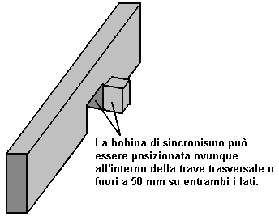

Un veramente importante vantaggio di questo tipo di unità utilizzando una bobina pulsata per spingere un magnete sul suo cammino, è che la tensione di lavoro non deve essere mantenuta in prossimità o qualsiasi particolare tensione di progetto. Nel caso originale, una piccola batteria al piombo è stato utilizzato per azionare il generatore. Io non sono un fan di batterie al piombo, anche se hanno la loro utilità. Li piace perché sono grande, pesante, costoso e sprecano la metà del potere che si alimenta in loro. Se alimenti un amplificatore in una batteria al piombo per un'ora, è possibile disegnare solo un amplificatore da quella delle batterie per mezz'ora. Questo è un'efficienza del 50% e altre batterie fare meglio. Batterie NiMh sono efficienti al 66%, e quindi si può ottenere il vostro 1 ampere di corrente posteriore per 40 minuti. Il migliore di tutti è un condensatore in quanto è efficiente al 100%, ma di questo parleremo più avanti.

Ogni impulso di alimentare il rotore è molto breve, quindi è necessaria poca potenza per raggiungere questo pulsante. Come accennato in precedenza, qualsiasi numero di spire può essere commutato per fornire questa forza motrice. Con la struttura di ruota originale, è stato trovato il miglior numero di bobine di pilotaggio per essere dieci.

Con questo particolare accordo, cinque delle bobine raccogliere energia, mentre dieci fornire l'unità. Per semplicità, il diagramma mostra i cinque bobine di raccolta adiacenti gli uni agli altri e mentre che funzionerebbe, la ruota è più equilibrata se le bobine di azionamento sono uniformemente distanziati lungo il bordo. Per questa ragione, questo passaggio sarebbe effettivamente essere selezionato per dare cinque serie di due bobine di unità seguita da una bobina di raccolta potenza che dà una spinta ben equilibrato sulla ruota.

Tuttavia, possiamo scegliere un più potente arrangiamento. In primo luogo, le bobine di aria-core power-raccolta sono avvolti senza alcun tipo di nucleo d'energia migliorando, probabilmente con l'idea che non vi sarà alcuna resistenza quando un magnete passa una bobina di quel tipo. Questo è il caso se la bobina è estraneo e quindi è inutile. Questo non è il caso se la bobina è collegato e contribuisce potenza, perché facendo che provoca un flusso di corrente nella bobina, e la corrente che scorre in una bobina produce un campo magnetico e che il campo magnetico interagisce sicuramente con magnete del rotore passa.

Io suggerisco alcune modifiche che ho il sospetto farà una grande differenza. È possibile ignorarli e replicare esattamente la costruzione originale, o si può provare alcuni o tutti loro sia come parte del costruire o modifiche future. E 'il progetto e si è liberi di fare quello che vuoi.

Come primo passo, vorrei aggiornare le bobine. Una bobina è generalmente considerata una lunga durata di filo avvolto intorno ad un tubo di qualche tipo, per formare un'elica. Nikola Tesla brevettò un design della bobina bi-filar, che ha molto più forti proprietà magnetiche, e suggerisco che le bobine di trasmissione (se non tutti) le bobine sono avvolte in quel modo. Per avvolgere una bobina bi-filar, si utilizzano due tratti di filo contemporaneamente. Questo è un grande vantaggio, perché la bobina bobina ha solo bisogno di essere girato una volta per ottenere due giri sulla bobina, e che dimezza la pena se si sta tortuosa bobine a mano. Quando la bobina è avvolta, quindi la fine della parte 1 è collegata all'inizio del filamento 2. Tale risultato è una bobina avvolta a spirale come prima, ma la differenza principale è nella posizione fisica di ogni turno all'interno della bobina. Brevetto US Tesla 512.340 descrive questa tecnica, mette avanti specificamente per bobine elettromagnete come gli effetti magnetici della corrente che fluisce attraverso la bobina sono notevolmente aumentate utilizzando una bobina bi-filar.

Le bobine alimentano rotore sono azionate da un transistor. Il transistor si accende magnete del rotore passa. Tale commutazione può essere fatto con una bobina di filo di alimentazione della corrente generata nella Base (o griglia) del transistore. Tale flusso di corrente accende il transistor, ma appena il magnete passa, non viene generata la corrente e quindi il transistore si spegne.

Un'alternativa è quella di utilizzare un relè reed che è solo due strisce di metallo sottile all'interno di un tubo di vetro. Le strisce formano un interruttore che si chiude quando il magnete del rotore si avvicina. Tale interruttore può essere utilizzato per alimentare una piccola corrente dalla batteria nella Base (o griglia) del transistor attraverso un resistore limitatore di corrente "R". Queste due modalità di simile a questa:

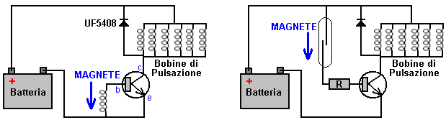

Se si ha familiarità con l'elettronica, quindi un interruttore magnetico ad effetto Hall o un interruttore ottico potrebbero essere usati come alternative. Personalmente, penso che la bobina raccogliere è il modo più semplice ed efficace di temporizzazione gli impulsi dell'azionamento dalla batteria.

Entrambi i circuiti mostrati sopra hanno un diodo interposto tra il collettore del transistore ed il Plus della batteria. La maggior parte delle persone vi diranno che è lì per proteggere il transistor, ma in questo circuito, il diodo alimenta anche indietro potere EMF dalle bobine di trasmissione nella batteria e Robert Adams, di solito pone un condensatore sul diodo durante questa operazione.

Come un ulteriore metodo di incrementare la potenza dell'unità suggerisco che vengono utilizzati ulteriori bobine di uscita di potenza. Se la compilazione ha un diametro 600 mm quindi i magneti sono distanziati a 117,8 mm dal centro e la distanza tra i magneti è 97 mm (4,6 pollici) e la distanza tra assi trasversali adiacenti è di 60 mm (2,3 pollici).

Un altro potenziale aggiornamento è montare una bobina potenza-raccolta extra sul retro di ogni plancia. La build originale aveva una struttura come questa:

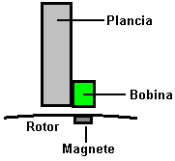

Questa disposizione ha sedici bobine, ciascuno montato uno per plancia. Questa è una costruzione molto semplice. Tuttavia, è possibile raddoppiare il numero di spire, pur mantenendo la semplicità della costruzione. Il modo per farlo è quello di montare una seconda bobina sull'altro lato della doga come questo:

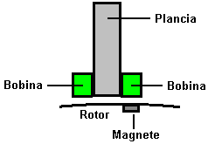

Se il rotore è di 600 mm di diametro, quindi le bobine non devono avere un diametro superiore a 38 mm. Se 40 mm (1,5 pollici) bobine di diametro sono volevano, poi fare il diametro del rotore di 620 mm. Utilizzando queste bobine supplementari con questo metodo non ha tutte le spire distanziate uniformemente attorno al rotore, ma questo non importa affatto. Lasciando la circuiteria di pilotaggio invariato, ci saranno ancora 16 impulsi equidistanti per ogni movimento di 360 gradi del rotore. Le bobine supplementari sono passivi e raccogliere energia dai magneti quando passano. Tuttavia, con una bobina su entrambi i lati della plancia, le nuove bobine sono solo circa 5 mm dalla successiva delle bobine originali e che è abbastanza vicino a prendere il campo magnetico da quella bobina quando che le bobine di eccitazione viene impulsato.

Un aggiornamento di potere aggiuntivo sarebbe avere due o tre rotori su un albero. Facendo che presenta notevoli vantaggi, non ultimo dei quali è che ogni rotore supplementare può essere aggiunto in un secondo momento quando è conveniente farlo. La disposizione si presenta così:

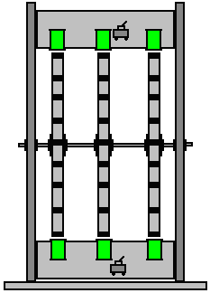

Non vi è alcun bisogno di circuiti aggiuntivi come il rotore originale controlla la sincronizzazione degli impulsi dalle bobine di pilotaggio ei magneti rotori sono allineati esattamente. I rotori possono avere ulteriori bobine di pilotaggio, bobine di raccolta potenza o qualsiasi miscela dei due tipi.

Mentre il diagramma originale mostra entrambe le bobine di trasmissione e bobine di raccolta potenza come connessa in parallelo, è probabile che le bobine di raccolta potenza almeno sarebbe meglio collegato in catene di due o in tre, al fine di aumentare la tensione di uscita prima di essere collegati in parallelo per aumentare la corrente disponibile.

Vi è anche la possibilità di mettere magneti aggiuntivi a fronte delle bobine del rotore e supplementari su entrambi i lati del rotore, le bobine essendo supportati su bracci che escono tavole:

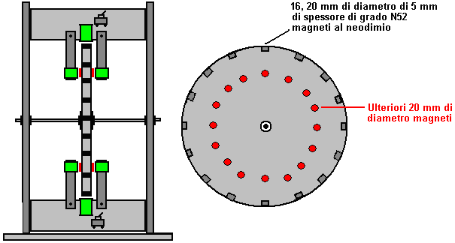

Ma questo livello di modifica è probabilmente più avanzata di quanto è necessario a questo punto dello sviluppo, quindi cerchiamo di aggiungere un po 'più in dettaglio alla versione più semplice.

Il rotore può essere fatto da qualsiasi materiale in foglio non magnetico che è rigida e che non si deforma. Il foglio deve essere maggiore di 600 x 600 mm di dimensione. Misurare accuratamente, di contrassegnare un punto che ha 300 mm chiare su tutti i lati. Se il foglio è quasi la dimensione corretta e gli sfridi, non sono suscettibili di essere molto uso per qualsiasi altra cosa, poi di stampa nella quale le diagonali dalla croce bordi dà un punto adatto.

Successivamente, è praticare un foro di diametro 10 millimetri a quel punto centrale:

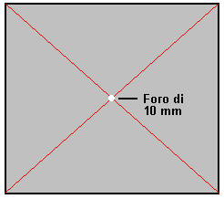

Anche se questo sembra facile, è probabilmente la parte più difficile dell'intera costruzione. E 'molto difficile tenere un trapano a mano perfettamente in verticale, soprattutto quando si ha a guardare la cosa da un lato perché il corpo dei blocchi trapano la vista verticalmente dall'alto. La scheda è troppo grande per usare un normale trapano, e la nozione di usando qualcosa forato in un trapano come guida alla verticale durante il tentativo di ottenere la punta sul punto marcato cui la guida ora oscura è di solito una ricetta per disastro. Per superare questo problema, ci sarà un foro sciatta a mano e usare due dadi e due rondelle per forzare il rotore in una posizione esattamente verticale, così come tiene il rotore in modo permanente. Tuttavia, anche se si sta andando ad essere un buco sciatta, fai del tuo meglio per forare come piazza e verticale come possibile.

Successivamente, coprire il foro con nastro over tirato in una superficie liscia e segnare il centro esatto del foro sul nastro:

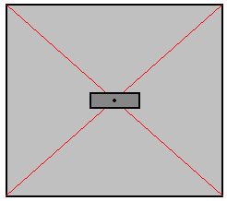

Dimenticate tutte le marcature precedenti. Questo punto centrale è quello che noi lavoriamo da ora perché tutto è esattamente correlata a quel punto, e solo a quel punto.

Ora, tracciare una linea attraverso il punto centrale, in qualsiasi angolo conveniente. Poi una seconda linea, attraverso il punto di 90 gradi esatti alla prima linea. Se lo si desidera, è possibile utilizzare un foglio di carta per ottenere i 90 gradi:

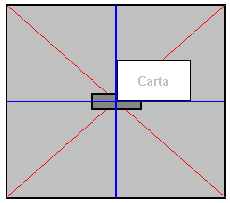

Il passo successivo è quello di misurare off esattamente 300 mm dal punto centrale lungo ciascuna delle quattro linee e collegare i punti "A", "B", "C" e "D" con linee rette:

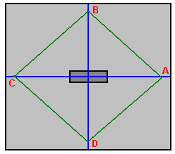

Misurare la lunghezza A a B, B a C, C a D, e D a A. Tali lunghezze dovrebbero essere esattamente lo stesso. Ora, segnare il punto centrale di ciascuna di queste quattro linee (punti E, F, G e H):

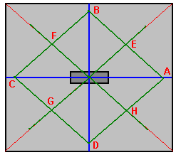

e disegnare una linea retta dal punto centrale attraverso questi quattro punti e segnare esattamente 300 mm dal punto centrale su ciascuno di tali linee. Questo ora si trova a 8 delle 16 posizioni dei magneti in esatta relazione al foro centrale:

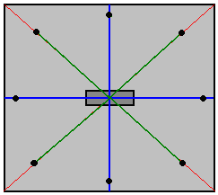

Il passo successivo è quello di unire ciascuno di questi 8 punti a quello successivo, segnare il punto centrale di ciascuna e disegnare una linea lunga 300 mm dal punto centrale attraverso quei punti per mostrare le posizioni dei finali 8 magneti:

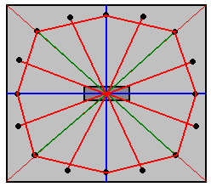

Ora abbiamo le posizioni esatte di tutte sedici dei magneti, in modo da togliere il pezzo di nastro e spingere i 10 millimetri di diametro punta nel foro. Tie un loop in un pezzo di corda e mettere il cappio sopra la punta del trapano. Prendete una matita e posizionare la punta su una delle vostre posizioni magneti marcate, e poi con la corda avvolta attorno al basso matita giù vicino al tabellone, regolare la corda in modo che sia stretto e segnare un arco di raggio di 300 millimetri attraverso tutti magnete posizioni. Questo è il bordo del rotore.

Perché non abbiamo solo fare che invece di tutta la misura? Poiché il metodo stringa è molto facile da ottenere male male e vogliamo il rotore di essere il più precisi possiamo farcela.

Ora vogliamo tagliare il rotore (facendo attenzione a non cancellare le linee che mostrano dove i magneti sono da allegare) e l'inclinazione è quello di afferrare una giga potere vedeva come questo è il modo più semplice. Tuttavia, vi consiglio di non farlo come potere strumenti sono molto bravi a fare le cose sbagliate in meno di un secondo. Taglio con attenzione e lentamente con un seghetto da traforo dovrebbe darvi un rotore perfetto i cui bordi possono poi essere levigato. Il vantaggio di una sega di coping è che l'angolo della lama può essere impostato per consentire molto lunghi tagli vicino al bordo di un pezzo di materiale:

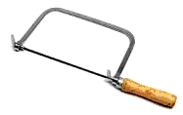

Quando il rotore è stato tagliato, segnare 20 mm di lunghezza nei punti magnete e utilizzare il seghetto da traforo per rimuovere una scanalatura profonda 5 mm l'intera larghezza del materiale del rotore lungo ogni lunghezza 20 mm. Questo permette ai magneti a filo con il bordo del rotore. Il rotore è l'unico elemento precisione in tutta la costruzione, quindi la parte più difficile è stata completata.

Poiché è più conveniente per collegare le bobine agli assi trasversali prima di montare il telaio esterno dello statore, si tagliare i pezzi necessari, ma non li assembliamo solo dopo le bobine sono state completate. Per tagliare le parti laterali, posizionare il rotore su un foglio di spessore di materiale come il truciolare, Medium Density Fibreboard, compensato, pannelli di blocco o simile, in una posizione che è di 135 mm (5,5 pollici) chiaro tutto intorno. Quando il rotore è di 600 mm di diametro, il pannello laterale deve essere di almeno 830 mm quadrati:

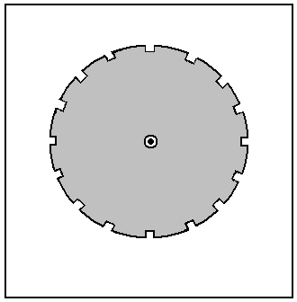

Segnare il foglio attraverso il foro del rotore, rimuovere il rotore e praticare un foro 10 mm attraverso il foglio. Posizionare la punta nel foro nel foglio e far scorrere il rotore fino alla punta. Questo corrisponde esattamente il rotore con il pannello laterale dello statore. Contrassegnare con cautela attorno al rotore con una matita e rimuovere il rotore e la punta del trapano.

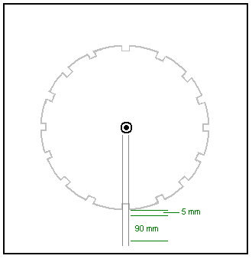

Tracciare linee parallele 20 mm di distanza, che va dal centro del profilo del rotore, attraverso ciascuna delle fessure magnete. Consentire una distanza di 5 mm tra il rotore ed è corrispondenza plancia e delimitare una lunghezza 90 mm come mostrato sopra. Questo per marcare la posizione in cui verrà collegata la plancia al pannello laterale dello statore. Come la tavola è largo 38 mm, che si estenderà 9 mm al di fuori delle linee di questo tipo:

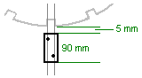

Dopo la posizione dell'estremità tavola è stata delineata, praticare due fori a prendere le viti che conterranno i due pannelli laterali statore insieme. Quando il primo è stato completato, sarà simile a questa:

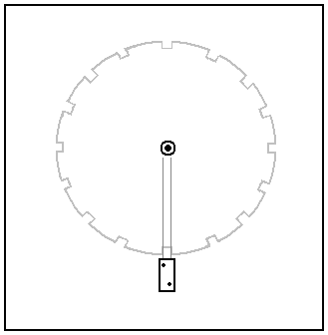

Questo processo viene ripetuto per tutti i sedici tavole, e che delinea il pannello laterale statore abbastanza bene da permettere che sia completato:

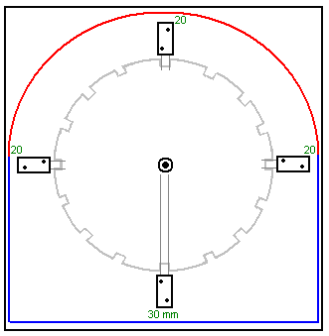

Lasciare 30 mm al di sotto della posizione tavola bassa e 20 mm in ciascuna delle due tavole laterali, e tracciare le linee orizzontali e verticali mostrati in blu nella figura precedente. Poi, mettendo la punta nel foro e utilizzando un pezzo di corda e una matita improvvisare un grande bussola, disegnare l'arco rosso sopra indicato. Questo completa la sagoma del pannello laterale del statore, che può quindi essere tagliato. Questo taglio non è critica in alcun modo, ma sarebbe bello avere un aspetto pulito. Il pannello laterale completato è ora posto su un secondo pannello e un segno di matita è fatto per mostrare la posizione del foro. Il secondo pannello viene forato con un foro di diametro 10 mm e la punta viene usato per verificare che i due fori allineati perfettamente. Una linea matita è ormai tracciata intorno alla parte esterna del lato completato e il secondo pannello laterale viene poi tagliato lungo quella linea.

La punta 10 mm viene ora utilizzato per allineare il rotore e il secondo pannello laterale, facendo molta attenzione ad allineare il rotore esattamente nella stessa posizione sul primo lato, e le posizioni finali delle tavole segnata e forato pronto a prendere le viti.

Successivamente, si prende tue due cuscinetti e trattarli per renderli come rotazione libera possibile, quindi, misurare accuratamente fuori dal foro in ciascuno dei due pannelli laterali statore e contrassegnare un cerchio di esattamente lo stesso diametro come l'esterno di i cuscinetti. Utilizzare una sega elettrica giga per tagliare il cerchio rimanendo appena dentro la linea. Questo dà una apertura di massima che è semplicemente troppo piccolo per il cuscinetto per adattarsi in. Allargare il foro molto gradualmente utilizzando una raspa di legno o carta vetrata grossa fino a quando un cuscinetto può solo essere forzata nel foro. Lasciare il cuscinetto a posto, ma non fare nulla di più per collegare in questo momento - che sarà fatto più tardi, quando l'asse è a posto e il rotore è stato dimostrato di girare liberamente.

Il pannello di base è solo un rettangolo di 850 x 500 mm nel formato, ma non siamo pronti per assemblare l'unità appena ancora come abbiamo bisogno di avvolgere le bobine e di collegarli a loro tavole di supporto prima del montaggio del generatore.

Abbiamo bisogno di scegliere un diametro del filo, le dimensioni della bobina, numero di giri per bobina e lo stile di liquidazione. Tali elementi sono le cose che vengono cambiati quando un costruttore dice che è "ottimizzazione" suo generatore per ottenere il massimo delle prestazioni. Sembra molto più impressionante per non dire che si sono "ottimizzazione" piuttosto che dire che si stanno sperimentando con diverse bobine. Allora, cominciamo con le nostre scelte.

Il più spesso il filo utilizzato, maggiore è la corrente che può portare, ma i meno giri che si adatta a qualsiasi particolare spool bobina. Inoltre, lo spessore del filo, minore è la lunghezza, che si ottiene quando acquistarlo in peso.

Il filo sottile, per esempio, SWG 40 che è circa un decimo di millimetro di diametro, rischia di rompersi quando si finisce a meno che non siete molto attenti e vento delicatamente. Il filo davvero di spessore è un po 'rigida e può essere un po' difficile da vento. Tuttavia, non abbiamo intenzione di incontrare questi problemi in questo lavoro come capacità di gestione corrente deve essere presa in considerazione. La domanda che dobbiamo rispondere è "la quantità di corrente che possiamo trarre da una bobina quando abbiamo oscillare un magnete passato la bobina?" E la risposta è "probabilmente non molto". Quindi, diamo uno sguardo alla tabella che mostra le correnti che le diverse dimensioni dei cavi può trasportare comodamente:

AWG | Dia mm | Area  sq. mm | SWG | Dia mm | Area  sq. mm | Max  Amps | Ohms /  metre | Metres  Per 500g | Max  Hz
1 | 7.35 | 42.40 | 2 | 7.01 | 38.60 | 119 |  |  | 325
2 | 6.54 | 33.60 | 3 | 6.40 | 32.18 | 94 |  |  | 410
3 | 5.88 | 27.15 | 4 | 5.89 | 27.27 | 75 |  |  | 500
27 | 0.361 | 0.102 | 28 | 0.376 | 0.111 | 0.288 | 0.155 | 500 m | 130 kHz
28 | 0.321 | 0.0804 | 30 | 0.315 | 0.0779 | 0.226 | 0.221 | 700 m | 170 kHz
29 | 0.286 | 0.0646 | 32 | 0.274 | 0.0591 | 0.182 | 0.292 | 950 m | 210 kHz
30 | 0.255 | 0.0503 | 33 | 0.254 | 0.0506 | 0.142 | 0.347 | 1125 m | 270 kHz
31 | 0.226 | 0.0401 | 34 | 0.234 | 0.0428 | 0.113 | 0.402 | 1300 m | 340 kHz
32 | 0.203 | 0.0324 | 36 | 0.193 | 0.0293 | 0.091 | 0.589 | 1900 m | 430 kHz
33 | 0.180 | 0.0255 | 37 | 0.173 | 0.0234 | 0.072 | 0.767 | 2450 m | 540 kHz
34 | 0.160 | 0.0201 | 38 | 0.152 | 0.0182 | 0.056 | 0.945 | 3000 m | 690 kHz
35 | 0.142 | 0.0159 | 39 | 0.132 | 0.0137 | 0.044 | 1.212 | 3700 m | 870 kHz

Guardando le dimensioni dei cavi più piccola mostrato, può portare 44 milliampere, ma è così sottile che sarebbe difficile da gestire. Ho avvolto con successo con SWG 40 ma non è la più conveniente. Suggerirei SWG 36 che è AWG 32 ed ha un diametro di circa un quinto di millimetro. Può trasportare 91 milliampere continuo e molto più quando è la corrente pulsata prodotta da un magnete che passa. La tabella mostra che se compriamo due bobine 500 grammi di SWG 36, allora riceviamo una lunghezza di tremila ottocento metri di filo per l'avvolgimento nostre bobine. Ogni bobina supplementare che abbiamo vento, aumenta la potenza del generatore, in modo da sarà avvolgendo un sacco di bobine.

Non è affatto difficile per avvolgere queste bobine, ma ci vorrà qualche giorno. Per le persone che vivono nel Regno Unito, il migliore fornitore è il filo Scientific Company che fabbrica il filo. Nel novembre 2015 si vendono due bobine 500 grammi di SWG 36 fili (loro Rif: SX0190-2x500) per soli £18 comprensivi di tasse a http://wires.co.uk/acatalog/SX_0190_0280.html e che è lo smalto 'saldabile' che ha appena brucia quando andrete a saldare ad esso, che è estremamente utile, soprattutto con filo molto sottile.

In alternativa, se si sceglie due bobine 500 grammi di SWG 37 fili con 72 mA portata di corrente (il loro Rif: SX0170-2x500) al http://wires.co.uk/acatalog/SX_0140_0180.html allora il costo è di £19,72, ma la lunghezza del cavo è aumentato a quattro mille novecento metri, che è un extra 1.100 metri di filo sottile.

Si ricorda che l'attuale filo di capacità di carico non è poi così importante in quanto sono coinvolti molti bobine. Ad esempio, se ogni bobina contribuisce 30 milliampere (che è ben all'interno della capacità del filo da gestire) e ci sono dieci bobine collegate in parallelo, la corrente combinata è di 300 mA, che è ben al di fuori della capacità di ogni singolo filo per trasportare. Basta ricordare che se sono collegati in parallelo e di alimentazione del potere di distanza, allora avete bisogno di un filo di diametro molto più grande per portare quel combinato corrente dal set di bobine a destinazione.

Quando si avvolge una bobina, è necessario scegliere il diametro iniziale della bobina. Il magnetismo prodotto da una bobina aumenta con il numero di giri, più giri produce più magnetismo. Il magnetismo aumenta anche con l'area all'interno di ogni turno della bobina, maggiore è l'area più grande è il magnetismo. L'intoppo è che il più grande l'area racchiusa, maggiore è la lunghezza del cavo necessario per completare ogni giro del filo della bobina. Quindi, la domanda è: dovremmo usare un piccolo albero bobina diametro o un albero bobina di spessore? In questo caso vogliamo un gran numero di giri su una bobina di non più di 38 mm di diametro, quindi si sceglierà uno stretto tubo per le nostre bobine.

Siamo in grado di compensare le bobine elicoidali abbastanza facilmente se usiamo un trapano elettrico e una sega a tazza incastonato come questo:

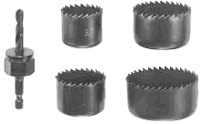

Questi vide insiemi normalmente hanno una sega che ha un diametro interno di 35 mm. Non mi sembra molto grande, ma il filo in uso non costruire molta profondità di giri quando, liquidazione, anche con un gran numero di spire nella bobina. Una piccola lastra di 3 mm di spessore Medium Density Fibreboard ("MDF") può essere facilmente forato utilizzando la sega a tazza, e ogni foratura produce un disco perfettamente circolare con un foro esattamente centrato in pieno. Due di questi possono essere incollati (ad angolo retto rispetto esatta dell'albero centrale) su di un tubo per formare una bobina di dimensioni volute. Se è disponibile, foglio di plastica potrebbe essere utilizzato al posto del MDF. Tubo di plastica del diametro di 8 mm e un diametro interno di 6 mm è spesso disponibile su eBay, ma in mancanza di questo, in realtà è abbastanza facile praticare un foro 6 mm attraverso un breve tratto, ad esempio, una lunghezza 30 mm di 8 mm di diametro tassello rod. Il pezzo di tassello è tenuto in una morsa e perché è facile vedere, praticare un foro ragionevole per tutta la lunghezza del tassello in realtà non è così difficile.

La bobina può essere fissata a un 6 mm di diametro standard di barra filettata con due rondelle e due dadi o galletti:

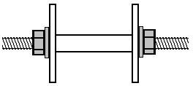

Poi l'asta filettata può essere fissata ad una estremità con una semplice manovella costituito da un piccolo pezzo di legno, una vite di bloccaggio per afferrare l'asta ed una lunghezza di 20 mm tassello forato su una vite per formare il manico rotante avvolgimento:

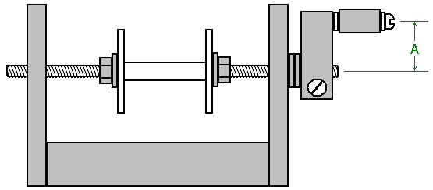

Un semplice foro nei lati verticali funziona perfettamente da cuscinetto, ma mantenere la lunghezza "A" corto che deve meno movimento del polso e con esso breve, è abbastanza facile da girare la maniglia quattro volte al secondo. Un'asse circa 600 mm consente a lungo una buona base per la macchina bobinatrice:

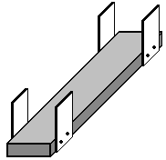

La parte maniglia di avvolgimento è all'estremità vicina e le due bobine 500 grammi di filo sono posti uno sopra l'altro in fondo. Più lunga è la plancia, più è facile trarre filo dalle grandi bobine forniscono come l'angolo tra tali bobine e bobina in avvolgimento è più piccolo. Le bobine sono forniscono ciascuno appena montato su un perno spinto attraverso fori nelle parti laterali. Assicurarsi di rendere tali tasselli orizzontale in modo che le bobine non continuano a muoversi da una parte o dall'altra.

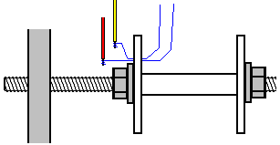

Per iniziare l'avvolgimento di una bobina, praticare un piccolo foro nella flangia sinistra, appena fuori la rondella. Infilare i due fili attraverso il foro e avvolgere ogni poche volte intorno alla estremità spelata di un breve tratto di filo di plastica rivestita, e unire ogni filo al rame avvolgimento filo saldando esso. Questo richiede solo un momento e se non avete mai saldato, è molto facile da imparare e facile da fare. Successivamente, utilizzare un pezzo di nastro adesivo per fissare i fili sottili saldamente contro la faccia esterna della flangia del rocchetto bobina e avvolgere la plastica ricambio fili coperti intorno all'asta filettata alcune volte in modo che non può urtare contro nulla quando sia si girò di scatto. Tagliare il nastro adesivo in modo che sia tutto all'esterno della flangia e quindi non sarà possibile ottenere in modo del filo che viene avvolto sulla bobina per bobina.

La bobina è avvolta raccogliendo i due filoni con la mano sinistra e girare la manovella con la mano destra. Se lo si desidera, è possibile bloccare l'avvolgitore al tavolo o banco di lavoro che si sta utilizzando. Il modo preferito di avvolgimento è di girare la manovella in modo che il filo che inserendo la bobina bobina nutre alla parte inferiore del rocchetto. Tale metodo di scioglimento è detto "in senso antiorario". Se si desidera una bobina in senso orario ferita, basta girare la manovella nella direzione opposta, in modo che il filo entra nella bobina in alto. In senso antiorario è considerato il modo migliore per avvolgere queste bobine.

Quando si inizia a vento, guidare i fili vicino alla flangia forata. Questo è quello di mantenere il filo di partenza insegnato, piatta e fuori del modo di turni successivi. Come avvolgimento continua, i fili sono diretti molto lentamente verso destra fino all'albero bobina è completamente coperto. Poi i fili sono diretti molto lentamente verso sinistra per lo strato successivo, e che si continua, a destra, a sinistra, a destra, a sinistra fino a quando la batteria è stata completata. Poi i due fili sono condotto nastrate per la tavola in modo che essi siano tenuti controllati mentre si è occupato con altre cose. Poi i fili vengono tagliati, pochi giri prese intorno alla estremità spellata di un breve tratto di filo più spesso e saldati a fare una elettrica e meccanica join tra il filo spesso e il filo sottile. Il corpo della bobina è ora avvolta con nastro isolante in modo tale che nessuno dei fili è visibile, e quindi il nastro adesivo viene rimosso dalla bobina e due giunti saldati partire sono fissata con resina epossidica flangia.

Non vi è alcuna necessità di contrassegnare i fili come l'inizio dei fili sono le estremità provenienti attraverso il foro e le estremità dei fili solo bastone da sotto il nastro isolante, e un misuratore dirà che avvia e che terminano sono la stesso filo. È necessario controllare che comunque garantire che le connessioni dei cavi sono buoni e che la resistenza di ciascuno dei due fili nella bobina è esattamente lo stesso.

Ciò che non è parlato finora è il numero di spire della bobina. Maggiore è il numero di giri maggiore è la tensione prodotta quando un magnete passa. Un numero maggiore di spire produce una maggiore quantità di potenza di uscita, o se viene utilizzato come bobina unità, maggiore è la forza del campo magnetico prodotto.

Ci sono vari metodi di avvolgimento. Un metodo è quello di scegliere il numero di spire e contare le spire come sono in avvolgimento, forse contando a 100 e poi giù marcatura che conteggio e partire dal prossimi 100 giri. Questo metodo funziona abbastanza bene anche se non dà risultati identici da una bobina alla successiva, a causa dei fili non essere dirette esattamente nello stesso modo a causa di un errore umano. Vorrei suggerire di almeno 3000 giri in ogni bobina.

Un'idea che si verifica a me è quello di prendere i nostri 30 mm di lunghezza, 35 mm di diametro della bobina bobina e avvolgere due bobine bifilari separati su di esso, uno sopra l'altro. Se questo è fatto, allora c'è la possibilità di utilizzare la bobina interna come bobina e la bobina unità esterna come bobina di raccolta alimentazione. La bobina unità spinge il magnete del rotore scomparsa come prima, ma questo impulso di controllo produce un campo magnetico attorno tutta la bobina di comando e quello campo verrà prelevato dalla bobina di raccolta, in aggiunta alla raccolta di alimentazione dal magnete del rotore passa. Se è trovato che questa disposizione non è particolarmente buona, allora la seconda bobina bifilare può essere unito al primo a fare una singola bobina bi-filare molto più grande.

Una possibilità allettante è quella di avvolgere solo la bobina fino a quando la bobina è completamente pieno. Questa non è una tecnica che è comunemente usata, ma è sicuramente possibile. Il risultato sarà bobine che hanno caratteristiche leggermente diverse. Le spinte dalle bobine di unità non sarà esattamente lo stesso, ma dubito che avrebbe causato alcun grande problema. Le tensioni delle bobine di raccolta potere sarà leggermente diversa. Ciò significa che l'assorbimento di corrente inizia dalla bobina con la massima tensione di uscita, ma il carico disegnare rapidamente che la tensione fino a quando la tensione di carico raggiunge quella del secondo più alto della bobina di tensione, e quindi entrambi saranno prelevato alla terza tensione più alta, e così via.

Così, la scelta di avvolgimento stile è la vostra. Indipendentemente dal metodo utilizzato, si finisce con una serie di 16 o 31 rotoli pronti per l'installazione. Indipendentemente dal numero di bobine essendo installato, segnare il punto centrale su entrambi i lati di ogni plancia. Se la bobina di avvolgimento ha lasciato una sezione inutilizzata della flangia sulla bobina bobina, tagliala su un lato in modo che le spire di filo può essere collegato direttamente alla sua tavola. Posizionare la bobina sul marchio centro e collegarlo al tavola in modo non permanente, come l'utilizzo di una cinghia di metallo o cinturino in legno avvitato alla tavola, a cavallo tra le spire della bobina. L'attacco deve permettere di regolare la posizione della bobina verso, o lontano da, il rotore.

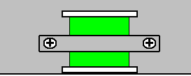

Collegare la fine del primo filamento della bobina di avvolgimento per l'inizio del secondo filamento. Se si desidera utilizzare gli interruttori (e che è davvero inutili nella nostra costruzione) poi saldare i fili restanti fino alla contatto centrale di ogni lato di un commutatore a due poli in miniatura:

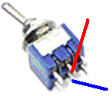

Colla un piccolo distanziale 15 mm di spessore, a lato del commutatore e quindi incollare il distanziale alla plancia. Che solleva l'interruttore un livello sufficiente per rendere la saldatura altri cavi allo switch molto più facile. La costruzione originale utilizzato interruttori unipolari, assumendo che ci sarebbe una linea negativa comune a tutte le bobine. In questa implementazione, useremmo interruttori bipolari in modo che la bobina può essere commutato in configurazioni più avanzate del circuito come vogliamo sperimentare con le bobine di raccolta potenza collegate in gruppi separati. Abbiamo davvero non abbiamo bisogno di interruttori.

Se una bobina viene utilizzata su entrambi i lati di ciascun asse, quindi collegare la seconda bobina al centro della faccia della plancia.

I magneti devono essere collegati al rotore. Si dice che il polo Nord-ricerca è quattro volte più forte del polo sud in cerca di un magnete permanente quando viene utilizzato in una applicazione di questo tipo. Se non si conosce il volto dei magneti è il Nord, poi prendere una pila di due o quattro magneti e sospenderli su un thread in modo che siano più o meno orizzontale. Dopo pochi minuti, i magneti si allineano lungo una linea definita e la faccia magnete rivolta verso il Nord è il polo Nord-seekng faccia. Se non si sa quale direzione è il Nord da dove siete, consultare una mappa, di se il Sole sorge al mattino e si faccia il Sole nascente, poi Nord è sulla vostra sinistra. Una volta stabilito che il magnete polo è il Nord, quindi l'attrazione o repulsione degli altri magneti indica quale è il loro volto Polo Nord.

Epossidica i magneti in posizione sul bordo del rotore con la faccia polo nord rivolto verso l'esterno. Alcune persone sono inclini a mettere del nastro adesivo attorno al rotore esterno i magneti per assicurarsi che i magneti non volano via il rotore quando gira. E 'la mia esperienza che rotori di questo tipo di spin lentamente in un giro al secondo o più lento, e che la velocità non sarà mai, mai, rimuovere un magnete del rotore, e se così fosse, non ci sarebbe nessuna energia significativo nel magnete sciolto ogni caso, ma se avete voglia di farlo, applicare una striscia larga 20 millimetri di nastro adesivo sulla parte superiore dei magneti.

Siamo ora pronti per assemblare i componenti principali del generatore. Le persone avranno idee diverse su come questo dovrebbe essere fatto e ci sono diverse opinioni sul modo migliore. Le tavole trasversali saranno fissati ai lati dello statore utilizzando due viti su ogni lato di ogni plancia. Ciò consente all'unità di essere smontato in seguito se dovesse essere necessario. Le viti dell'originale sono state poste come questo:

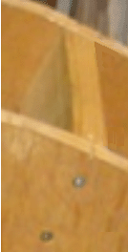

Personalmente, desidero le viti siano compensate in modo che né è sulla linea centrale della plancia come cioè la disposizione più debole, e quindi suggerire che le due viti sono posizionati uno terzo del modo dal bordo plancia quella dà una connessione più forte con le viti da 13 mm l'uno dall'altro e non sottolineando il legno alomg un piano.

Quando i due lati dello statore sono collegati insieme dalle tavole, è abbastanza difficile ottenere le tavole metà della statore. Per superare questa difficoltà, siamo in grado di collegare le tavole da una parte e fare tutti i collegamenti elettrici delle batterie e interruttori. Tali fili possono essere posati con ogni tavola e attraverso il lato dello statore in modo che siano facilmente accessibili quando l'unità è completamente assemblato. E 'molto più facile avere il cablaggio all'esterno, sia per comprendere inizialmente e realizzare cambiamenti seguito se esperimenti sono provati nella ricerca per ottimizzare le prestazioni del generatore.

Si potrebbe pensare che il collegamento di una tavola cross verso il lato dello statore sarebbe stato mai così facile. In realtà non è tutto così facile e ottenere le viti impostato correttamente e la tavola esattamente in atto non è un compito banale come le viti tendono a spingere la tavola fuori posizione. Un modo per superare questo e ottenere un risultato preciso è per bloccare l'estremità della tavola saldamente in posizione prima di guidare le viti nella plancia. Questo può essere fatto utilizzando due pezzi di legno di scarto:



Il pezzo a sinistra viene tagliata in modo che un asse si adatta perfettamente nel taglio fuori. L'apertura è posizionata esattamente dove l'asse deve andare e il pezzo bloccato saldamente al statore. Il secondo pezzo viene quindi fissato al statore in modo da completare la custodia. Questo permette il listone da pressare saldamente in posizione contro il statore e le viti condotte in mentre si applica pressione per mantenere la tavola premuta saldamente contro il statore senza possibilità di movimento o gap consentendo viti per essere guidato in un angolo e causando una mancata corrispondenza e la conseguente debolezza di un inferiore uniscono. Serraggio diventa impossibile per la parte inferiore del pannello laterale a causa della distanza crescente della plancia dal bordo. In tale zona, la guida può essere avvitato all'interno del pannello laterale mediante viti corte che non vanno tutto il percorso attraverso il pannello laterale. Le guide devono essere tenute abbastanza stretto come non c'è molto spazio tra tavole adiacenti.

I quattro fili di commutazione dei commutatori o due fili della bobina è interruttori non vengono utilizzati, sono gestiti attraverso il lato dello statore e collegati ad una morsettiera a vite ordinaria:

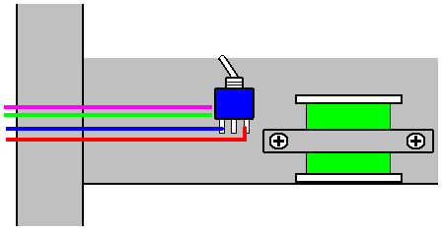

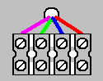

Questa disposizione consente una completa flessibilità per qualsiasi disposizione di interconnessioni, ma vi è una disposizione più semplice che non ha bisogno di interruttori e che consiste nell'eseguire i due fili della bobina direttamente ad una morsettiera a vite e poi fare tutte le interconnessioni successivi con un cacciavite:

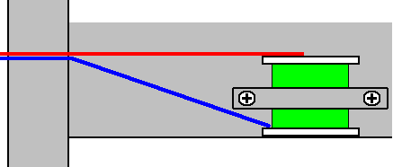

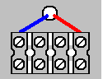

Anche se alcune bobine possono essere collegati con appena due morsetti a vite, suggerisco che quattro sono assegnati ad ogni bobina. Ciò consente alla circuiteria essere costruito utilizzando morsettiere stessi.

Quando tutte le assi trasversali sono stati collegato a uno dei pannelli laterali statore, collegare quel lato alla piastra di base. Questo può essere fatto avvitando un listello di legno alla piastra di base e poi avvitare il pannello laterale al listello, assicurando che il pannello laterale è esattamente verticale.

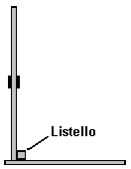

Poi, mettere il rotore in posizione, attraverso il cuscinetto nel pannello laterale dello statore, scivolare l'altra estremità del perno attraverso il cuscinetto nel secondo pannello laterale e collegare il secondo pannello laterale alla piastra di base:

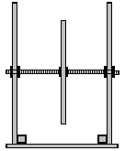

Questo schema non mostra le tavole allegate da un lato come la loro inclusione non sarebbe utile come avrebbero nascondere i dettagli principali.

Assicurarsi che la base sia orizzontale ed entrambe le parti sono esattamente verticale e quindi collegare le assi per il secondo pannello laterale sopra ai giunti:

Una volta che la maggior parte delle tavole sono state allegata, la base (con le stecche allegate) può essere rimosso temporaneamente per rendere i restanti allegati plancia più facile da raggiungere.

A questo punto, la maggior parte della costruzione è stata completata con la base, due pannelli laterali, rotore con magneti, sedici tavole e un set completo di bobine con le loro connessioni effettuate attraverso un lato statore a vite terminali del connettore. Così ora siamo pronti a cablare le connessioni ed eseguire il generatore.

Usiamo un transistore per alimentare il generatore. Ci sono un sacco di diversi transistor e quindi abbiamo bisogno di sceglierne uno. Un uno molto popolare e potente è il 2N3055 che nel suo più conveniente confezione più recente si chiama il transistor TIP3055 assomiglia a questo:

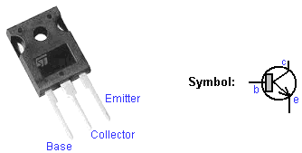

Questo transistor è popolare ed è disponibile in molti paesi diversi. Transistor sono fondamentalmente, molto semplici dispositivi per capire. Essi sono costituiti da due pezzi di silicio di tipo N-separati da uno strato molto sottile di silicio di tipo P-. La "N" e la "P" solo stanno per "Negativo" e "Positive". Funziona in questo modo: se si dispone di un blocco di tipo N silicio (che noi chiamiamo un 'diodo') e si collega una batteria attraverso di esso, la corrente scorre a condizione che la batteria è collegata nel senso giusto:

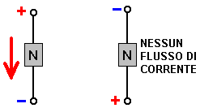

Un transistor è due di questi blocchi di silicio di tipo N separati da uno strato molto sottile di silicio di P-tipo per controllare il funzionamento. Il P-tipo forma una barriera quando il silicio di tipo N normalmente condurre una corrente:

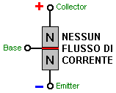

Tuttavia, se una piccola corrente fluisce nella Base e fuori attraverso l'emettitore, quindi l'effetto barriera è ridotta da una grande quantità e una corrente inizia a scorrere dal Collettore al Trasmettitore:

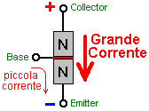

Il rapporto tra la corrente di base per la corrente di collettore che innesca è chiamato il guadagno di potenza CC. Per esempio, se uno milliampere di corrente fluisce nella base e provoca un flusso di corrente attraverso il transistor 30 milliampere, quindi il guadagno è detto di essere 30, e che è circa il guadagno che ci si può aspettare da un transistore TIP3055.

Questo non è un guadagno molto elevato e sarebbe bello se fosse molto più alto. Possiamo organizzare tale aumento di guadagno utilizzando un altro transistore - un transistore di potenza bassa che ha un alto guadagno di circa 200, per esempio, un BC109C o un transistor 2N2222A. Se usiamo uno di quelli per amplificare la corrente che nella base del TIP3055, quindi il guadagno complessivo diventa di 200 x 30 che è seimila. Un guadagno di 6000 dovrebbe funzionare molto bene per il nostro generatore.

Il modo in cui usiamo i transistor è che abbiamo un solo atto bobina come un sensore di sincronizzazione o tempi. Si rileva un magnete del rotore passando perché il magnete genera una tensione nella bobina e usiamo che la tensione per accendere nostra coppia di transistori:

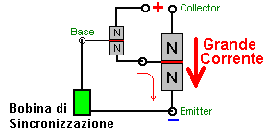

Questo funziona come segue. Quando il magnete rotore passa la bobina di temporizzazione, genera una tensione che in bobina. Ogni transistor bisogno di circa 0,7 volt per accendere, quindi se la tensione generata nella bobina temporizzazione supera 1,4 volt (che è abbastanza certo per una bobina con molti giri in esso) allora che la tensione provoca un flusso di corrente attraverso la base del piccolo transistor. Che trasforma il piccolo transistor, alimentando una corrente generosa nella base del transistore grande attraverso la resistenza 47 ohm che limita la dimensione di quella corrente, ruotando il transistore TIP3055 Acceso e provocando un grande flusso di corrente attraverso di esso.

Se colleghiamo bobine di pilotaggio del generatore tra il collettore del transistore grande e la batteria più terminale, poi quella grande corrente scorre attraverso quelle bobine, alimentando il rotore sul suo cammino. Regolando la posizione della Bobina di Sincronizzazione, possiamo controllare esattamente quando le bobine di trasmissione vengono accesi, e così possiamo regolare la posizione per ottenere le migliori prestazioni dal generatore. Lo schema elettrico di questo è:

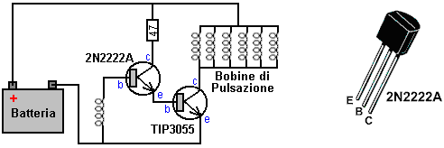

Fisicamente, cioè:
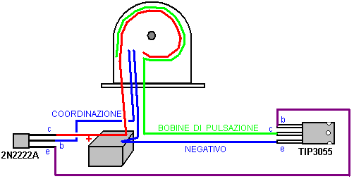

Qui, il collegamento positivo rosso alla batteria va al collettore del transistor 2N2222A e da un lato di tutte le bobine di pilotaggio. Il filo verde collega all'altro lato di tutte le connessioni bobina unità e al collettore del transistore TIP3055. Il negativo della batteria va al trasmettitore del TIP3055 e da un lato della bobina temporizzazione singolo e l'altro lato della bobina temporizzazione va alla base del transistor 2N2222A.

Se non si vuole saldare le connessioni a transistor, allora si può piegare la gamba centrale verso l'alto e l'uso individuale, assettato giù morsetti a vite, uno su ogni gamba:

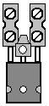

Suggerisco che, inizialmente, si ignora il potere decollare circuito e concentrarsi su come ottenere il filatura a rotore in modo soddisfacente. Tuttavia, poco prima di partire da tale, si consideri il primo schema elettrico mostrato e considerare la differenza:

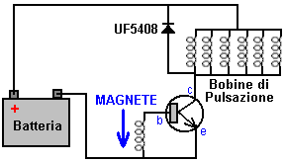

Noterete che vi è un diodo tra collegato attraverso le bobine di trasmissione. La direzione del diodo non permetterà alla corrente di fluire dalla batteria attraverso di essa (avrebbe dovuto essere collegato viceversa se volevamo che ciò accada - non facciamo). Una caratteristica di bobine, in particolare le bobine con un sacco di giri, è che se hanno una corrente che li attraversa, davvero, davvero non mi piace che il flusso di corrente di essere fermato. Se lo è, allora generano un picco di tensione nella direzione inversa.

Se la batteria è una batteria da 12 volt e il transistor è acceso duro Acceso, che collega la tensione della batteria completo attraverso le bobine e quindi provoca forte flusso di corrente attraverso le bobine. Quando il transistor Spento interrompe il flusso di corrente attraverso le bobine, che genera immediatamente una grande tensione inversa nelle bobine. Poiché una parte delle bobine è collegato al polo positivo della batteria, che trascina la tensione di collettore del transistore ad una tensione molto più alta della tensione della batteria. Questo preoccupa progettisti di circuiti come il transistor potrebbe non essere in grado di sopravvivere a una tale alta tensione, e quindi collegare un diodo dalla batteria Plus per la Collector transistor. L'idea base di questo è che una volta che il collettore del transistor viene trascinato a 0,7 volt o più, al di sopra della tensione della batteria, quindi il diodo inizia a condurre e che collasserà il picco di tensione delle bobine e impedire che la tensione sempre molto superiore alla tensione di batteria.

Ciò dovesse accadere, e sì, lo fa proteggere il transistor di essere danneggiato da una tensione eccessiva. Ma, si consideri il flusso di corrente attraverso il diodo. Viene collegato al polo positivo della batteria, e così eventuali flussi di corrente nella batteria in quanto non ha percorso di flusso alternativo. Che recupera parte della corrente utilizzata per azionare il generatore, in modo che il diodo è molto più utile solo proteggere il transistor (soprattutto perché si potrebbe utilizzare un transistor in grado di sopportare l'alta tensione generata). Si prega di notare che il diodo è un UF5408. Il "UF" sta per Ultra veloce, il che significa che il diodo è in grado di accendere e spegnere molto rapidamente. Questo è importante quando si tratta di molto veloci picchi di tensione, molto taglienti come quelli generati dalle nostre bobine, quindi per favore non scontato che qualsiasi vecchio diodo farà il lavoro per noi, come abbiamo bisogno di un veloce uno.

Appena prima di lasciare le bobine di trasmissione per passare alle bobine di raccolta potere, mi permetta di confermare come sono collegati. Inizialmente, abbiamo bisogno del maggior spinta possibile dalle bobine e così siamo collegati 'in parallelo'. Cioè, come questo:

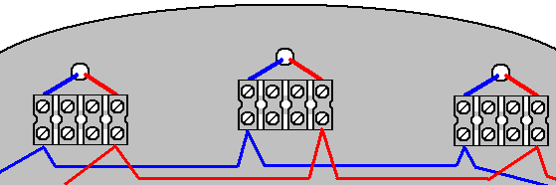

L'inizio di ciascuna bobina unità è collegata al all'inizio di ogni altra bobina di trasmissione (linea blu) e alla fine di ogni bobina di comando è collegato alla fine di ogni altra bobina di trasmissione (linea rossa). Il transistor di potenza TIP3055 applica la piena tensione della batteria per tutte le bobine di unità contemporaneamente. Inizialmente, vorrei suggerire di provare dieci bobine di pilotaggio come quello era ciò che si adatta la costruzione originale, anche se è altamente improbabile che queste bobine sono gli stessi vostri bobine.

Per ottenere il rotore ha iniziato richiede dandogli una spinta nella direzione giusta. Che avviare l'azionamento pulsante spingendo il rotore intorno e accelererà la sua velocità di lavoro per conto suo. Alcune persone possono pensare che il rotore potrebbe ruotare in entrambe le direzioni. Questo sarebbe il caso se, e solo se, la bobina tempistica è in posizione centrale, senza alcun movimento quando le prestazioni della ruota è ottimizzato dopo le bobine di raccolta potere sono cablati e sono contribuendo potenza di uscita. Quindi, scegliere una direzione di rotazione e rimanere con esso in ogni momento.

Quando un magnete passa vicino ad una bobina di filo, il risultato è una tensione fra le estremità della bobina. Che la tensione varia con il tempo ed è generalmente una forma d'onda sinusoidale che varia lentamente rispetto ai picchi di tensione delle bobine del rotore-alimentare quando sono spenti, e così, ogni diodo può essere utilizzato per convertire la tensione a corrente continua.

Idealmente, si dispone di bobine 3000 di giro montati sul secondo lato dei quindici tavole attivi (la tavola cinquecentesca è esclusivamente per i tempi e la regolazione per le migliori prestazioni possibili, certamente il primo rotore, eventuali rotori supplementari non hanno bisogno di una bobina di temporizzazione come abbiamo già quello). Per il momento, lasciare i restanti cinque bobine del rotore-alimentare inutilizzato come possiamo decidere più tardi, se si vuole essere bobine che alimentano o bobine potere di raccolta. Non lo sapremo per certo fino a quando non inizia a disegnare corrente dal generatore, perché quella corrente che fluisce nelle bobine di uscita provoca un campo magnetico che altera le condizioni per il rotore. Quindi, abbiamo bisogno di vedere come va quando stiamo disegnando corrente dal generatore.

Suggerisco che ogni bobina di uscita di potenza viene trattato esattamente come tutti gli altri rotoli di raccolta di energia. Prima si usa quattro diodi per convertire tutta la potenza della bobina da CA a CC. Questo viene fatto con una configurazione a ponte standard come questo:

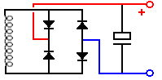

Questa disposizione può sembrare un po 'strano. Le quattro diodi non sono un ponte anche elettronicamente essi formano uno. Questi possono essere quattro, diodi discreti distinti quali la 1N4148 o 1N4007 che sono entrambi incredibilmente a buon mercato perché sono così popolari. In alternativa, un 1,5 amp 100V singolo pacchetto bridge diodo può essere utilizzato altrettanto economico. Il condensatore mostrato è molto utile per il test e per produrre una buona uscita. Può essere molto debole in valore, forse 100 microfarad o 1000 microfarad, se si preferisce. È facile controllare la tensione di uscita su ciascuna bobina raccolta energia quando vi è un condensatore a posto, e si ottiene un aumento della capacità condensatore di livellamento con ogni bobina di uscita aggiunto. Una possibile disposizione fisica è:

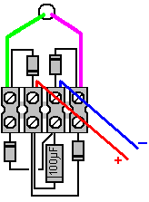

La costruzione originale era quello di accertare in modo inequivocabile che la potenza output generato è stato superiore alla potenza in ingresso. Questo è il motivo per tutti i contatori utilizzati sull'originale. Poiché la potenza di ingresso è CC e la potenza di uscita è CC, misurare la tensione di ingresso e la corrente ha la potenza di ingresso, mentre la misurazione della tensione di uscita e la corrente ha la potenza di uscita e le manifestazioni hanno mostrato che la potenza di uscita è più di tre volte più grande la potenza in ingresso.

Stando così le cose, dovremmo essere in grado di ottenere il generatore in funzione e quindi passare da ingresso batteria ad alimentare l'input da un condensatore alimentato da alcune delle bobine di uscita. Questo tipo di trasmissione del rotore è veramente buono per fare questo, perché la tensione di pilotaggio non è particolarmente importante. Non vedo alcun motivo per cui questo generatore non può essere auto-alimentato e ancora assicurare il potere per altri usi. Con tre rotori, molti magneti e molte spire, dovrebbe essere possibile estrarre potenza significativa da questo generatore. Anche se non fosse il caso, ci sono vari dispositivi nel capitolo 14 ("sistemi di energia rinnovabile") che hanno bisogno di una potenza molto bassa per essere utile - illuminazione, raffreddamento, ecc

Un davvero grande vantaggio di questo progetto è che è facile da capire, facile da espandere, e non ha bisogno di competenze specialistiche. Inoltre, mentre una serie di utensili a mano sono stati utilizzati per la costruzione, se non già in possesso di questi strumenti non devono necessariamente comprarli. E 'probabile che un amico li ha e li può prestare a voi o, in alternativa, un negozio di noleggio locale può noleggiare voi questi strumenti per un giorno o anche una mezza giornata a un costo molto basso.

Se si preferisce non fare bobine bobina per te stesso, allora è possibile acquistare il filo su un gran numero di bobine da 50 grammi. Le bobine forniti dalla Wire Scientific Company sono in plastica di buona qualità, diametro 40 mm, altezza 30 mm, con 2 mm di spessore flange, che lascia una lunghezza del gambo di 26 mm. È possibile avvolgere il filo fuori una bobina a qualsiasi titolare temporanea adatta, dando una bobina vuota. Che bobina può essere avvolto da due dei bobine piene e che ti dà due bobine vuote. Ogni ferita bobina, ti dà una bobina vuota supplementare. Come la flangia 40 mm di diametro è più ampio di quanto abbiamo bisogno, dopo la bobina è stata avvolta, la larghezza della flangia in eccesso può essere tagliato con il seghetto da traforo:

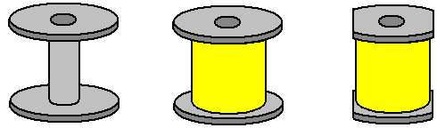

Il foro attraverso l'albero del rocchetto è di 10 mm di diametro, ma che non è un problema come il diametro di 6 mm asta filettata del avvolgitore può essere facilmente esteso a 10 mm avvolgendo un tratto di nastro adesivo, nastro adesivo, nastro isolante elettrico o qualsiasi altro nastro simile, attorno all'albero per allineare il rocchetto che viene poi bloccato in posizione da dadi e rondelle.

Se per la build di questo generatore produce una tensione che è inferiore a quello che si desidera, quindi invece di collegare le bobine di uscita in parallelo si può iniziare collegandoli a coppie prima di effettuare i collegamenti in parallelo:

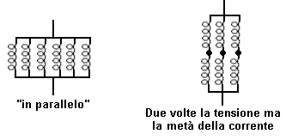

La seconda disposizione è chiamato collegato "in serie parallelo" e, naturalmente, in quanto sono solo la metà del numero di coppie di bobine come ci sono singole bobine, la corrente complessiva è solo la metà di quello che si ha quando le bobine sono collegate in parallelo. Tuttavia, la potenza è esattamente lo stesso, non importa quanto le bobine sono collegati insieme.

Per sintonizzare il generatore per la migliore uscita, è possibile collegare un voltmetro (di solito un multimetro impostato alla sua 20-volt gamma CC) ai capi del condensatore di qualsiasi bobina di uscita e spostare la bobina tempistica lentamente per trovare la posizione della bobina tempistica che dà la massima uscita. Questo è il motivo per cui è probabilmente meglio avere la bobina tempistica sulla tavola cima dove è più facile da raggiungere.

Ci sono un paio di cose aggiuntive che si può cura di provare a vedere se funzionano bene. Entrambi sono un diverso stile di bobine di eccitazione. Il primo viene da ciò che è noto come Thomas motore come mostrato nel video https://www.youtube.com/watch?v=9s7sM3csFHM&feature=youtu.be. Questa unità è un forte ma piccolo magnete permanente che si trova all'interno di un filo avvolto toroide di ferrite. Quando il toroide avvolgimento viene eccitato facendo passare una corrente attraverso di esso, il campo magnetico risultante girando attorno ai blocchi toroidi fuori dal campo del magnete permanente, in qualità di uno schermo magnetico molto efficace:

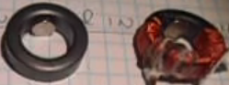

Il toroide utilizzato è probabilmente il toroide 22,5 x 13,5 x 10 mm dalla Cina, attualmente in vendita a £5.01 per un pacchetto di dieci toroidi consegnato dalla Cina:

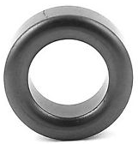

Il video qui sopra ha alcuni errori in esso così si prega di utilizzare il buon senso e utilizzare la tecnica piuttosto che pagare eccessiva attenzione a ciò che viene detto.

Il toroide è avvolto con una continua spirale bobina in senso antiorario andare fino in fondo intorno al nucleo. Quello mostrato è avvolto con circa 10 metri di 38 calibro filo di rame smaltato che ha un diametro di 0,15 mm. Il magnete permanente è utilizzato 6 mm di diametro e 3 mm di spessore. Se i magneti del rotore hanno il polo Nord di fronte alle bobine, il polo nord del magnete all'interno del toroide, affronta il rotore e la bobina è eccitata fino magnete del rotore è appena passato e quindi la corrente viene tagliata per permettere il magnete toroidale a spingere il rotore nel suo cammino attraverso la repulsione.

Il secondo metodo utilizza bobine di stile la Steorn 'Orbo' (senza magneti toroidali). Questi toroidi sono avvolti allo stesso modo usando toroidi in ferrite come illustrato di seguito: https://www.youtube.com/watch?v=aCpniBm9i_M e descritti nel capitolo 1. Con nessuna corrente fluisce attraverso l'avvolgimento, i magneti del rotore sono attratti verso i toroidi di ferrite. Quando i magneti del rotore si allineano con i toroidi, la corrente viene accesa, bloccando il toroide di ferrite dai magneti del rotore e lasciando che il moto del rotore portare i magneti del rotore a metà strada verso il toroide successiva, dove la corrente viene interrotta e l'attrazione inizia tutto da capo. Per un migliore effetto, il foro al centro dei toroidi rivolto verso il rotore e non, come mostrato nel video sopra. Questa tecnica di lasciare che i magneti del rotore forniscono la potenza che gira il rotore è il metodo utilizzato da Robert Adams nel suo COP=8 gruppi elettrogeni a motore indicati nel capitolo 2.

----------------

Se siete confusi dalle molte opzioni possibili per fare un generatore di questo tipo generale, quindi vorrei suggerire che si sceglie di avere un solo rotore con sedici magneti su di esso, e 31 bobine ciascuna con 3000 giri ferita bi-filar (cioè , una bobina su entrambi i lati di ogni plancia tranne la bobina plancia temporizzazione).

Se si sceglie di costruire questo generatore, quindi buona fortuna con il vostro progetto. Ricorda che un maggiore potere viene con più bobine, più rotori, più spire. Mi aspetto di avere un sacco di divertimento regolare e ottimizzare questo generatore.

Patrick Kelly
www.free-energy-info.com
www.free-energy-info.tuks.nl
www.free-energy-devices.com

